みよしSDGｓ宣言制度申請書（個人）

持続可能なまちづくりに向けて、SDGｓに取り組むことを宣言します。
令和 年 月 日
フリガナ
氏名
所在地 | 〒354-  埼玉県入間郡三芳町
メールアドレス |  |  |  |  | TEL
ＵＲＬ | ※SDGｓの取組を掲載している媒体（ホームページやＳＮＳ）のＵＲＬ
私のSDGｓ宣言 | 【例】マイバック・ボトルを持ち歩きます CO２排出量の少ない交通手段を積極的に利用します  ※ホームページ掲載を □許可する （掲載時の名称 □本名 □ペンネーム【 】）  □許可しない
取り組んでいるＳＤＧｓのゴール  （または今後取り組みたいゴール）  【複数選択可】ゴールの下枠に〇を記入 | 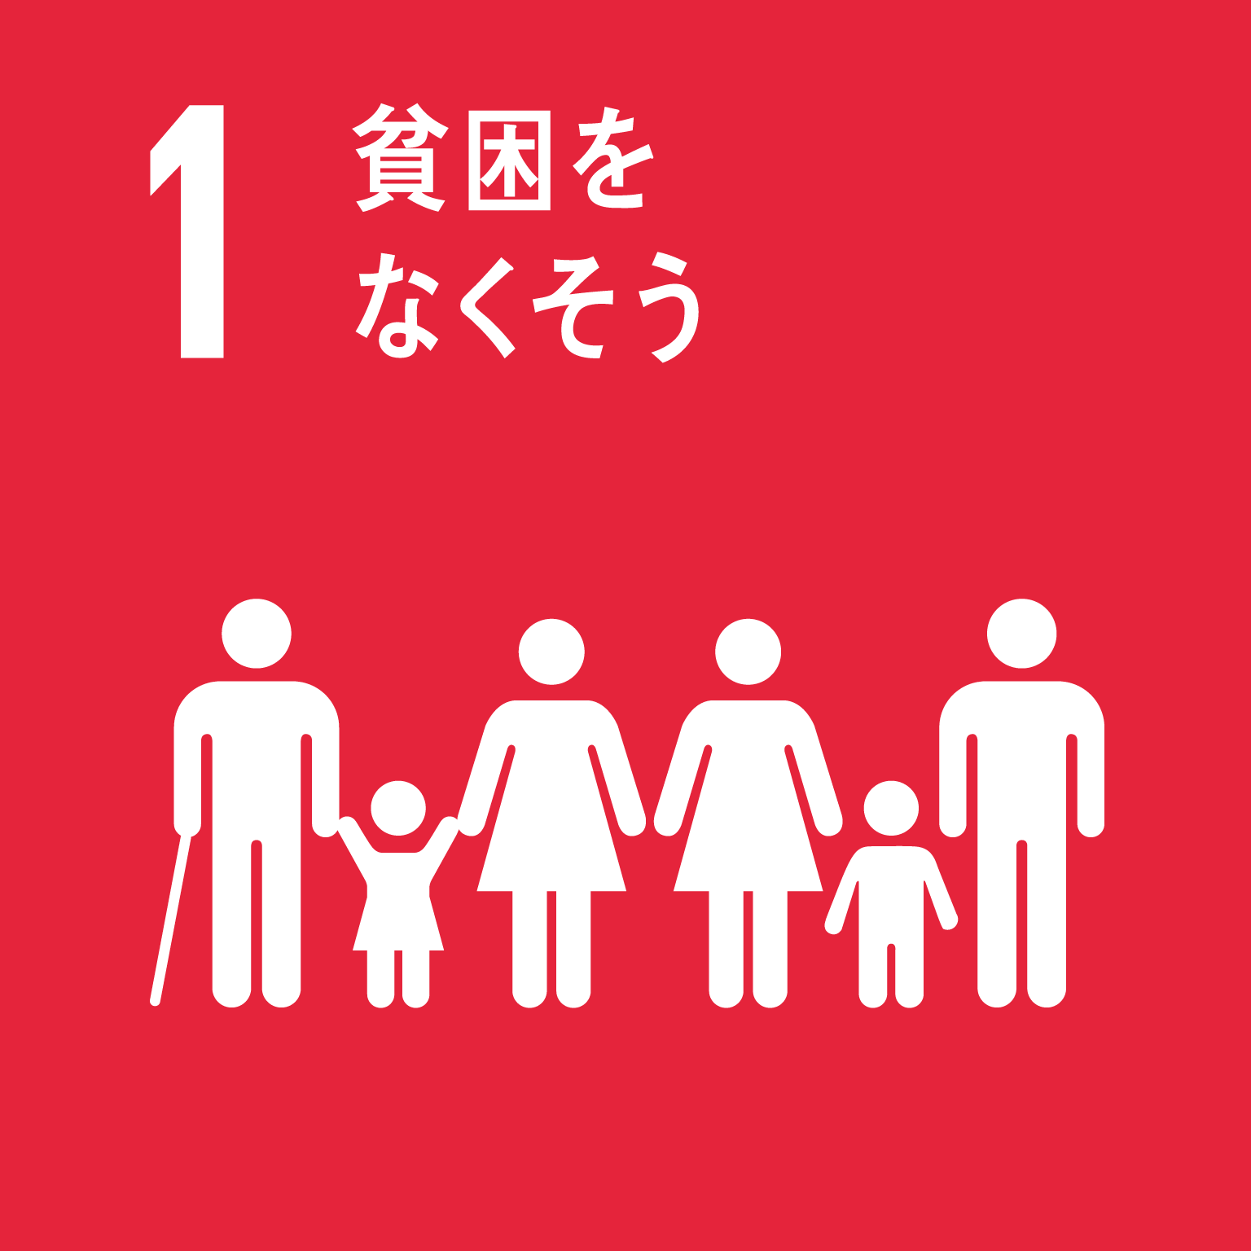 |  | 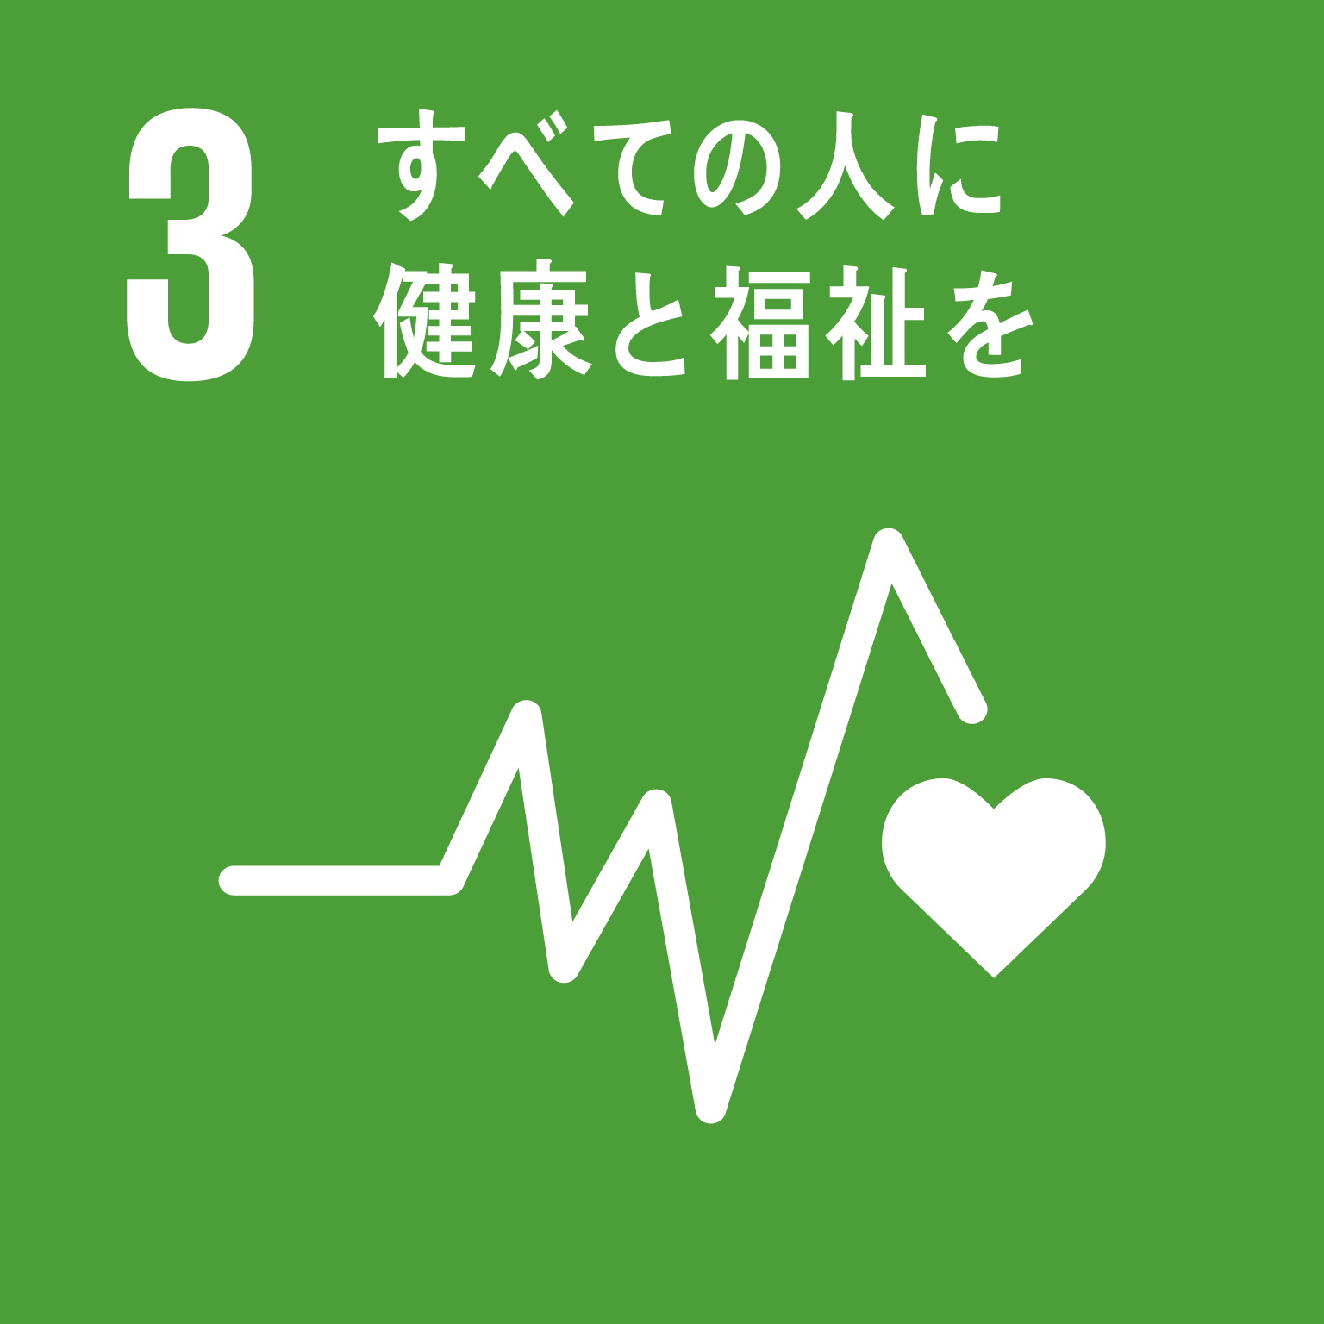 | 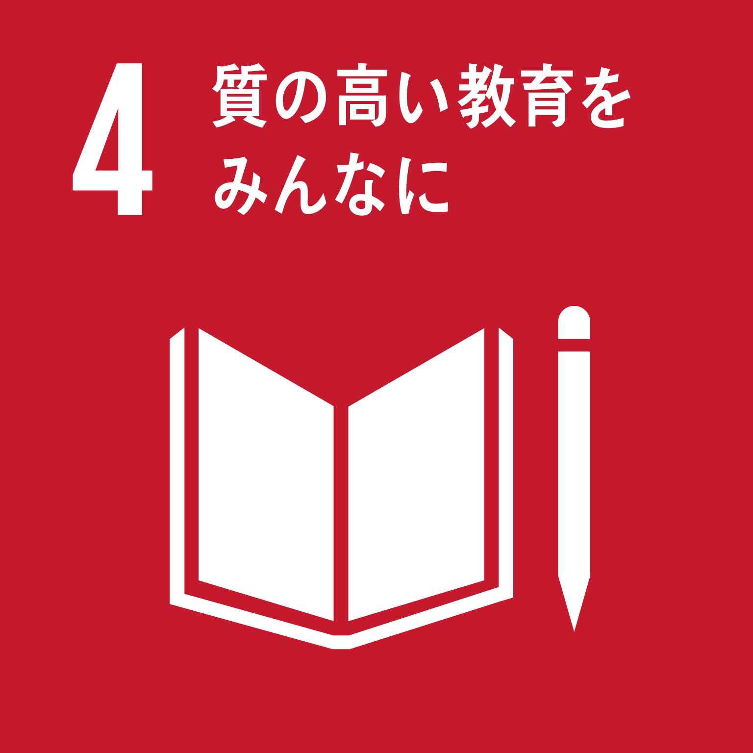 |  |  | 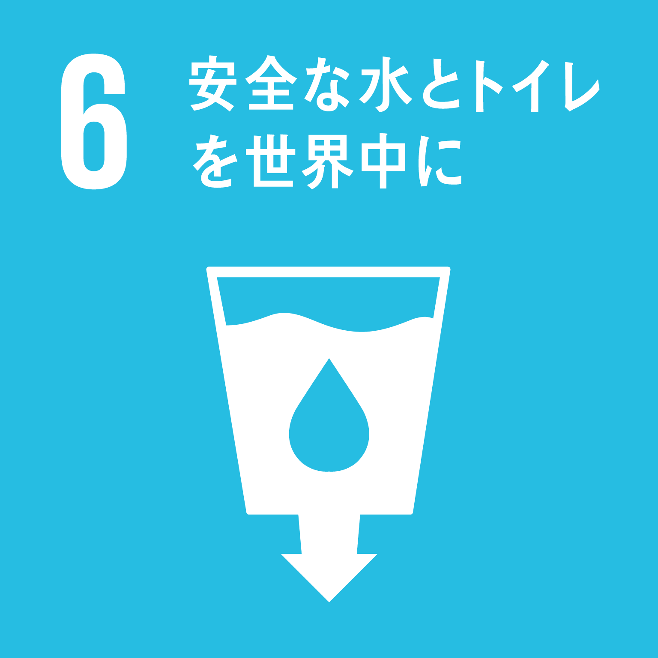 |  |  | 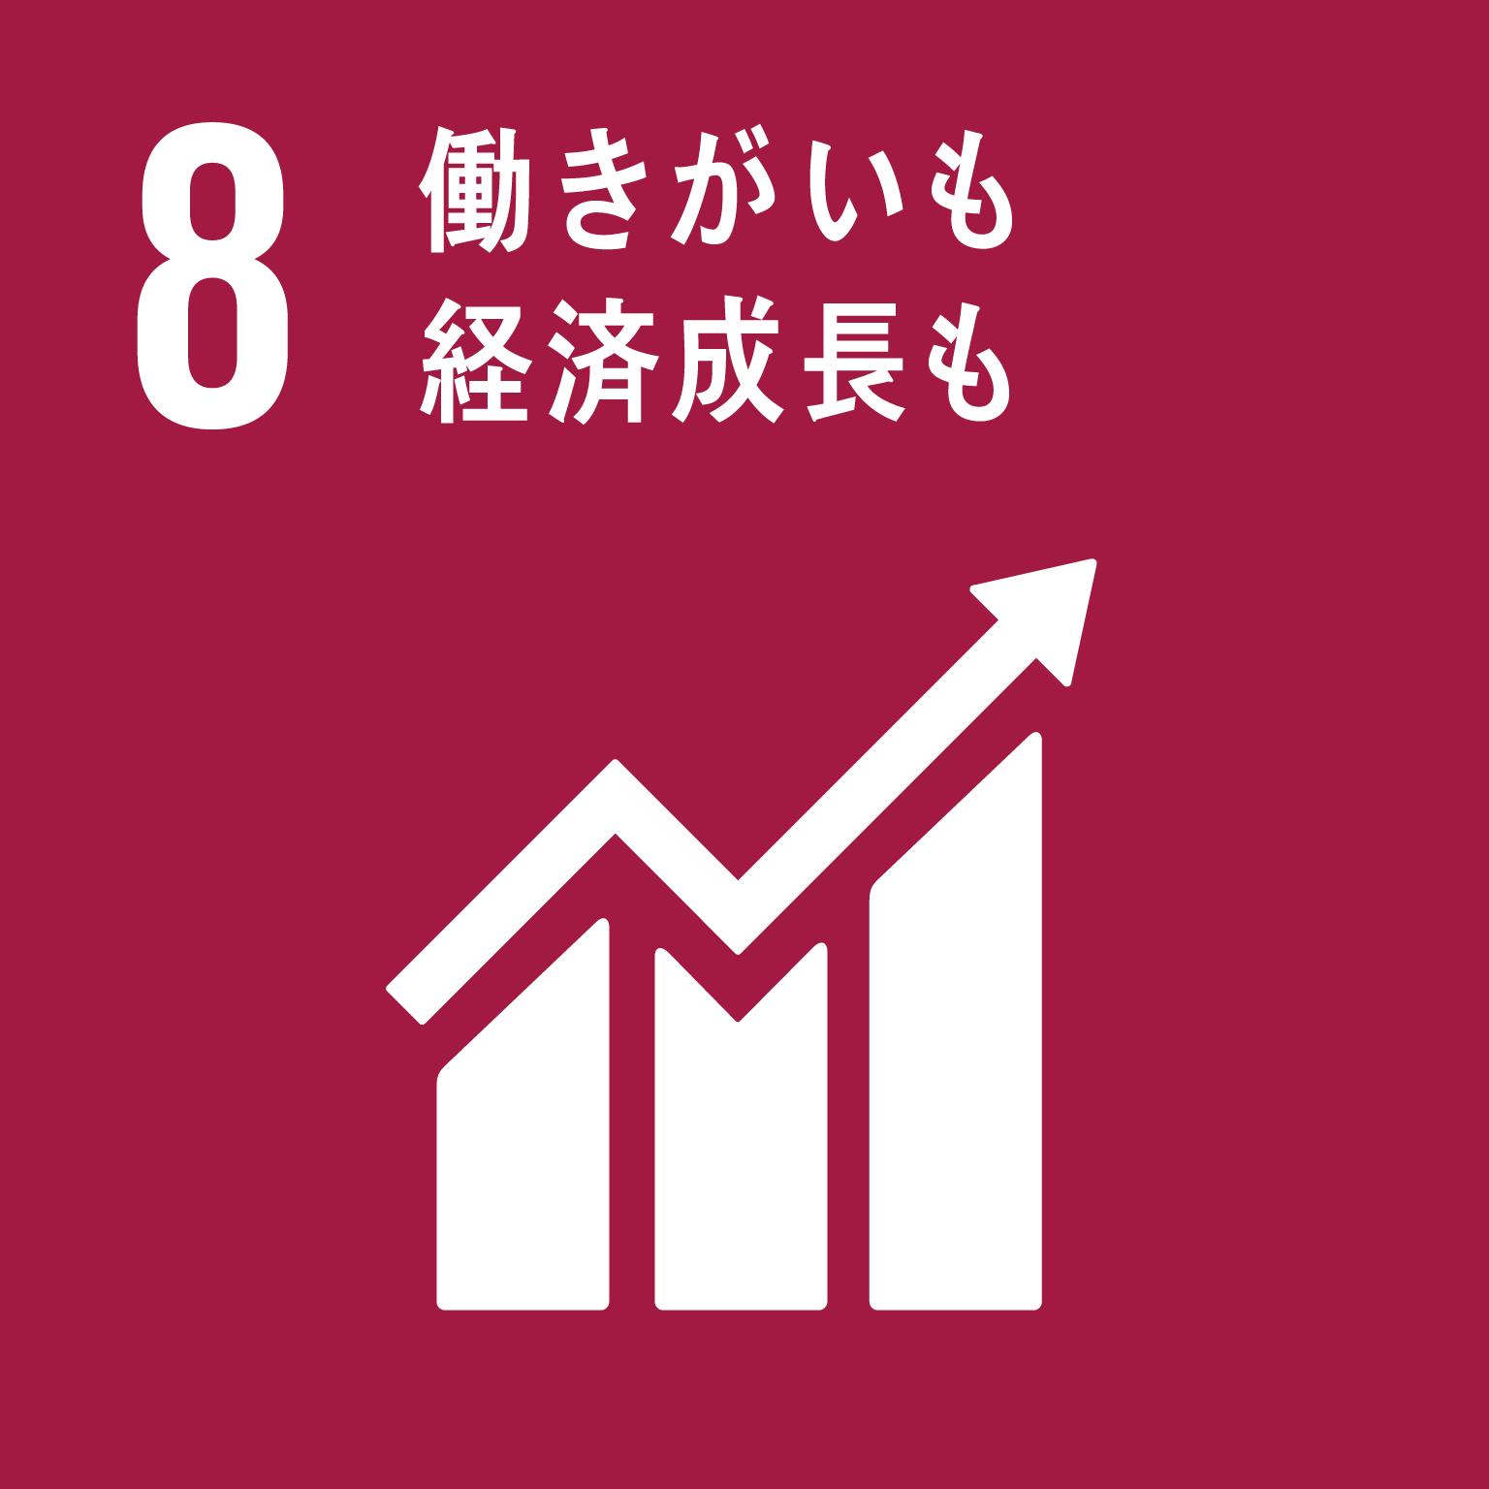 | 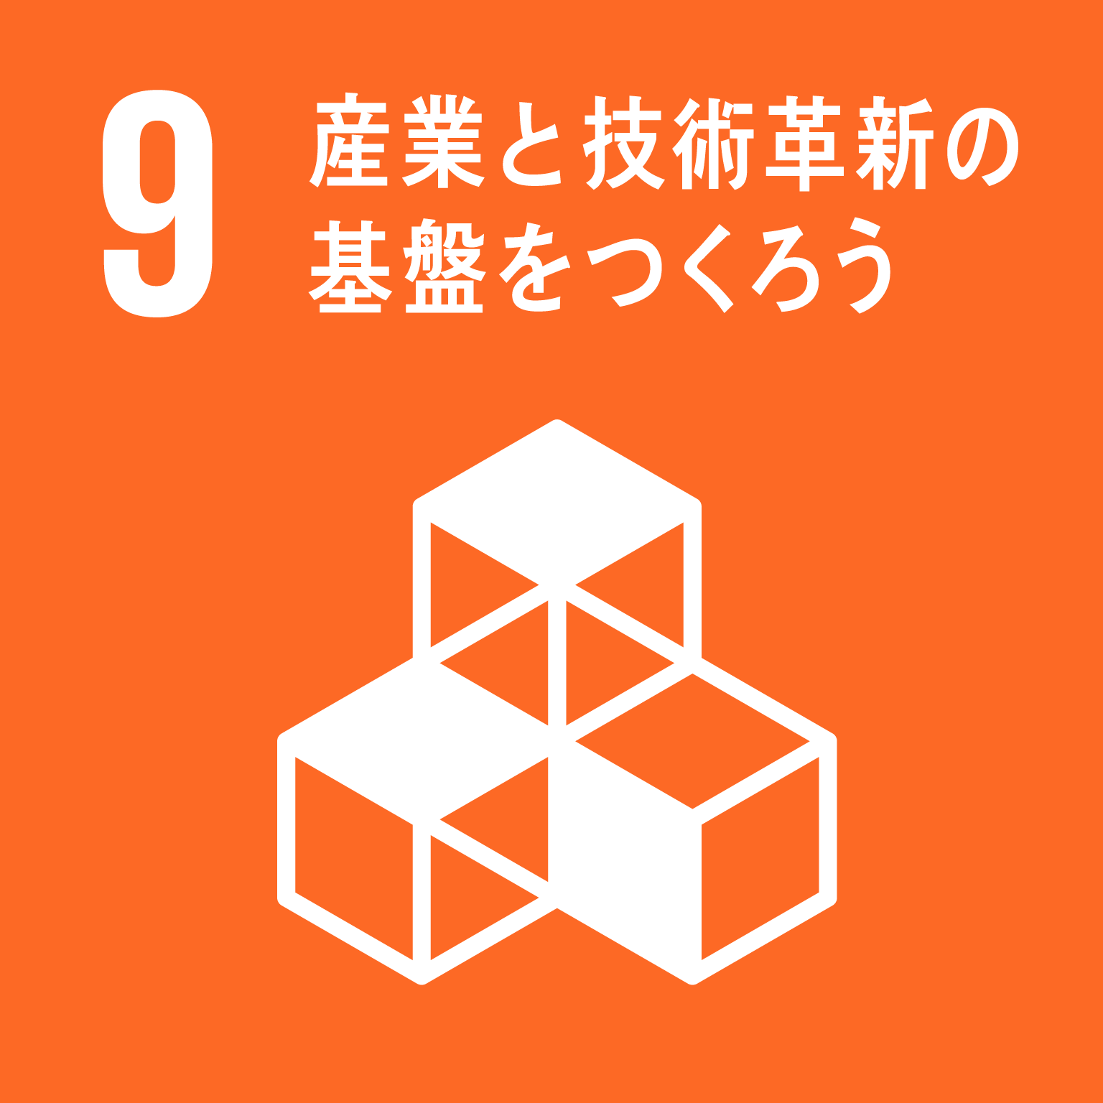
取り組んでいるＳＤＧｓのゴール  （または今後取り組みたいゴール）  【複数選択可】ゴールの下枠に〇を記入 |  | 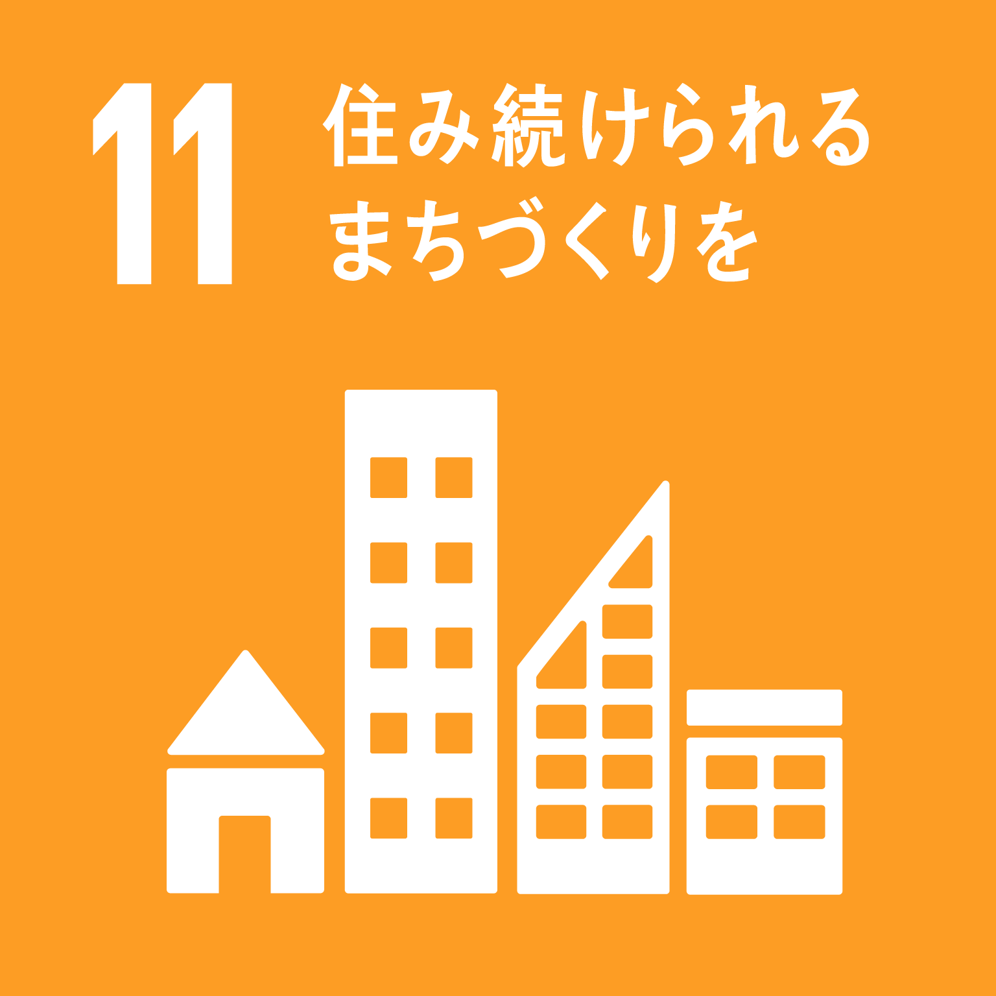 |  |  |  | 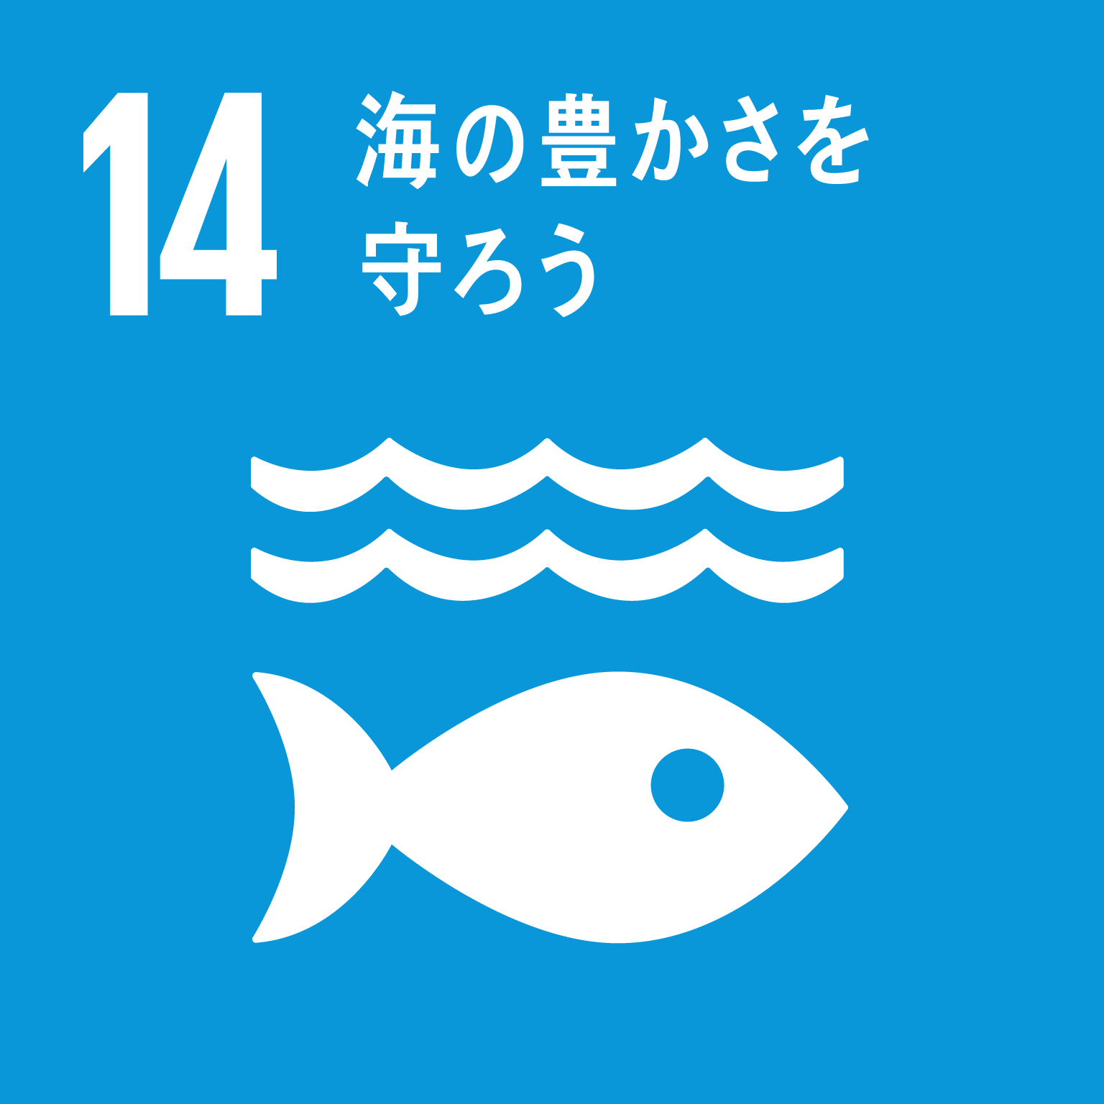 | 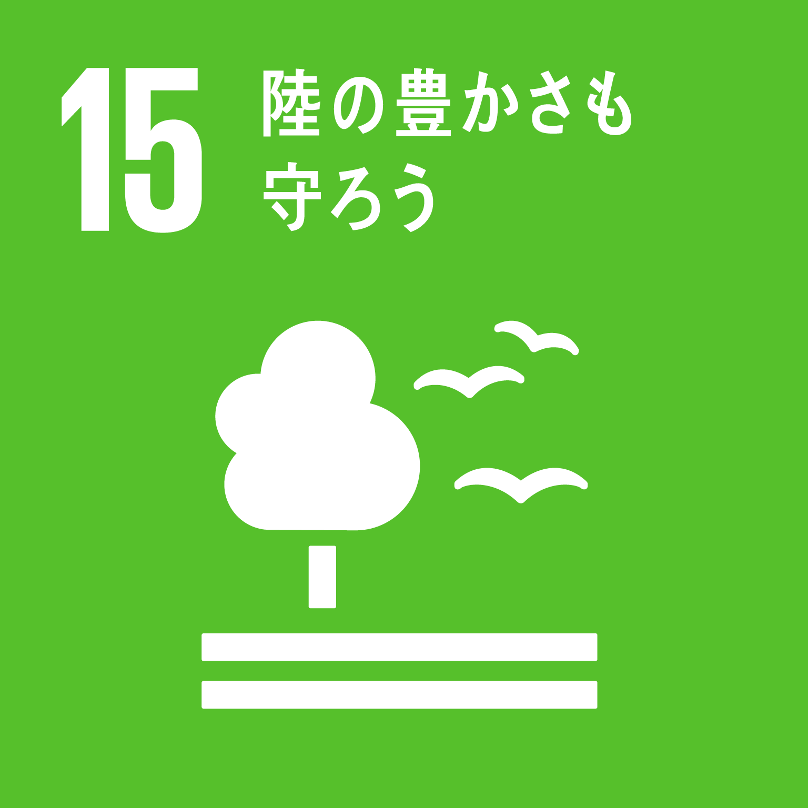 |  |  | 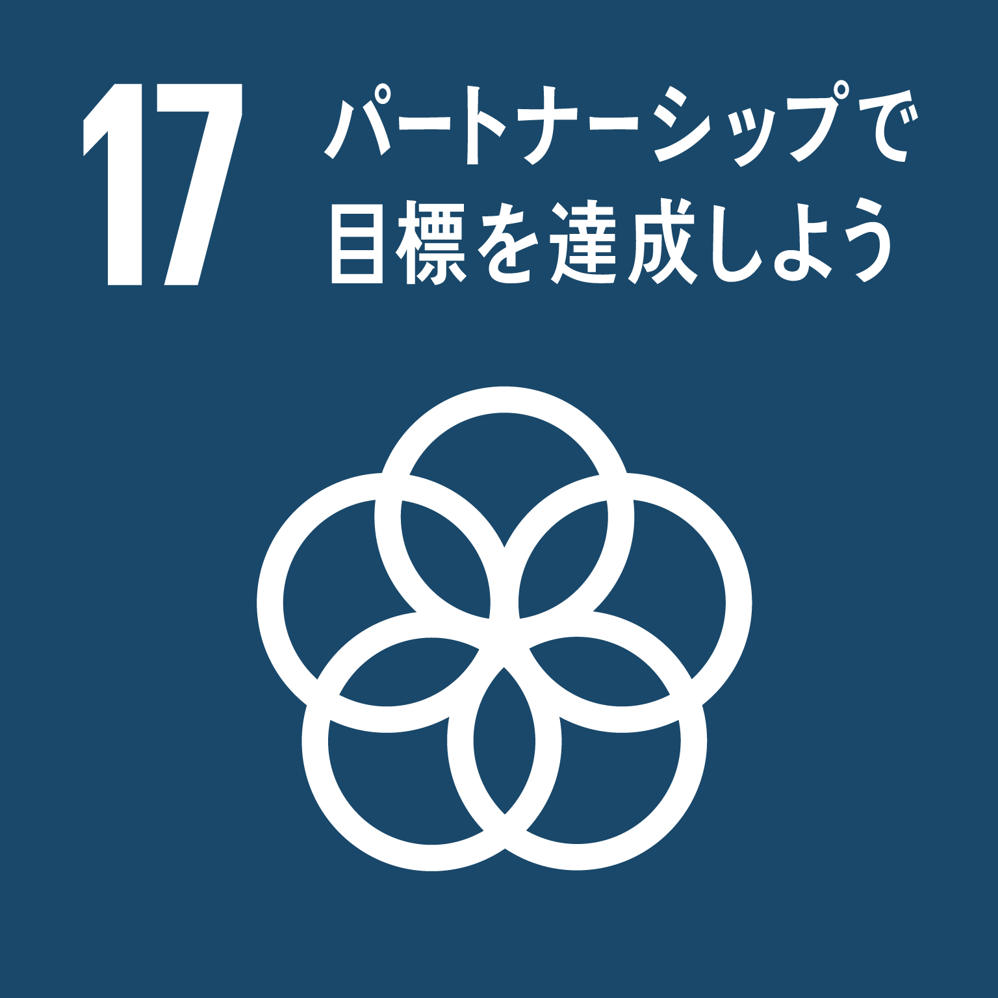
ＳＤＧｓ達成のための活動内容

※記載事項が枠内に記入しきれない場合は、別紙（様式不問）に記入し、本申込書に添付してください。
※事務連絡は原則メールです。事務担当者に連絡可能なメールアドレスを記載ください。
事務処理欄（記載不要）
受付番号

お問い合わせ・提出先
政策推進室 政策推進担当
電話：049-258-0019（内線：422～424）
メールアドレス：seisaku@town.saitama-miyoshi.lg.jp

